**MANUAL ADMINISTRADOR RECURSOS HUMANOS**

Para hacer uso de la herramienta se deberá acceder a través de la página de aplicativos de Gers

app.gers.co:8443 y ubicar el aplicativo Recursos Humanos.

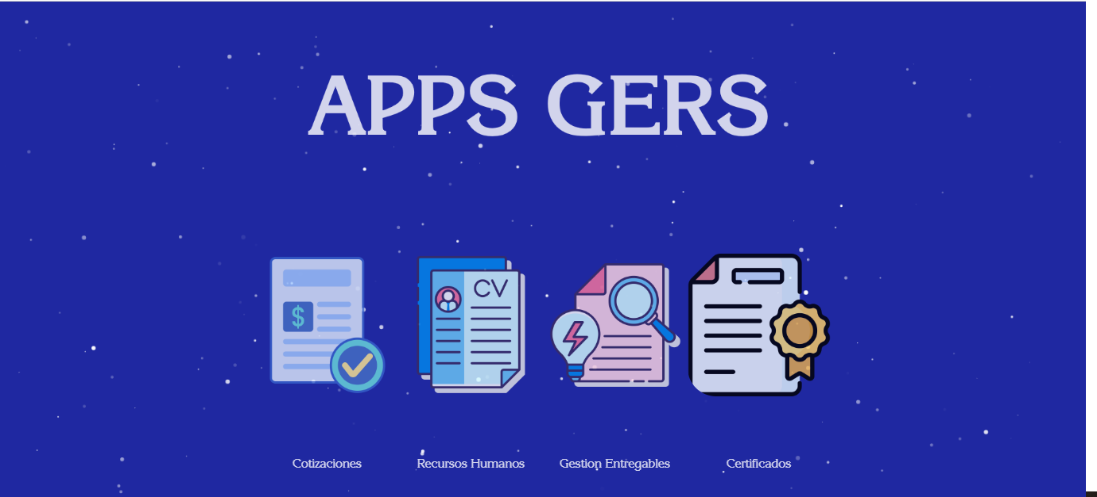

El usuario administrador debe ingresar al sistema con su cuenta de usuario y contraseña.

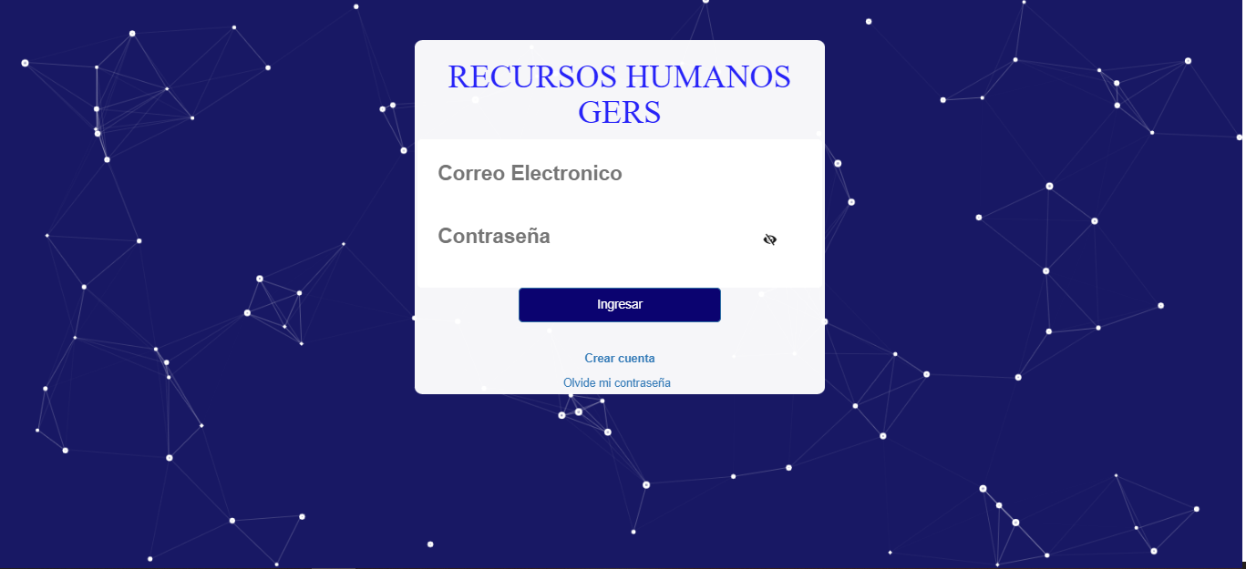

El sistema valida la información y si los datos ingresados son correctos, permite el ingreso.

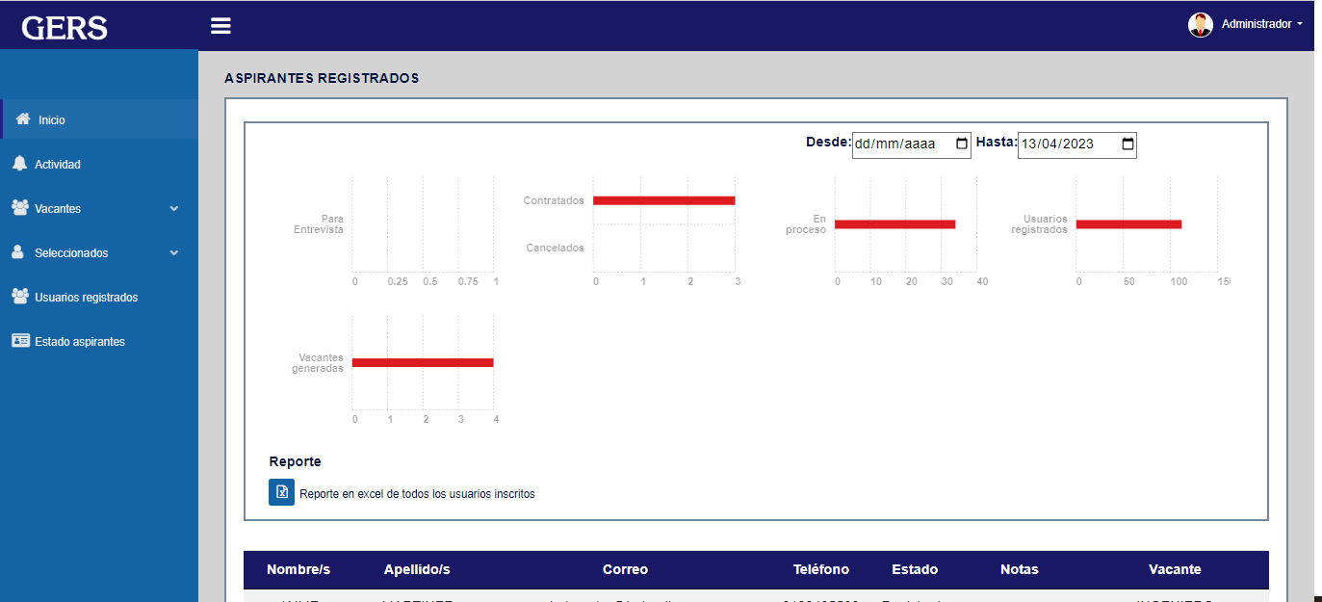

En el menú al lado izquierdo de la pantalla, “LISTA DE OFERTA LABORAL” el administrador podrá gestionar los procesos de reclutamiento y publicación de vacantes.

**INICIO**

Ésta opción nos permitirá regresar a la pantalla de inicio desde cualquier parte del aplicativo en donde está un registro de los aspirantes registrados.

**VACANTES**

En ésta opción el administrador podrá gestionar las vacantes publicadas y crear nuevas publicaciones.

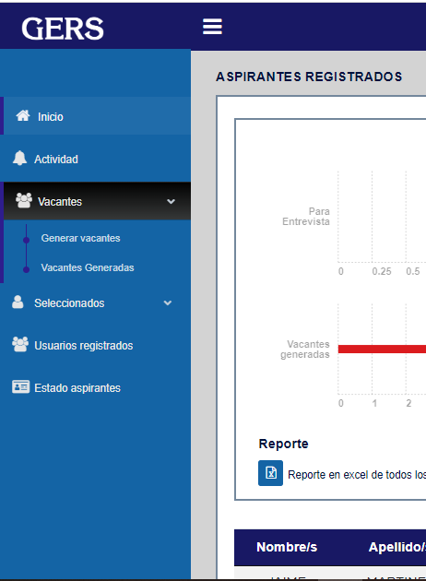

**Generar vacantes**

En ésta opción el administrador podrá publicar la vacante que requiere, especificando un título, descripción, jornada laboral, tipo de contrato, salario, fecha límite de aplicación y los requerimientos para el cargo.

Debe hacer clic en el botón “Generar” para que la vacante sea publicada

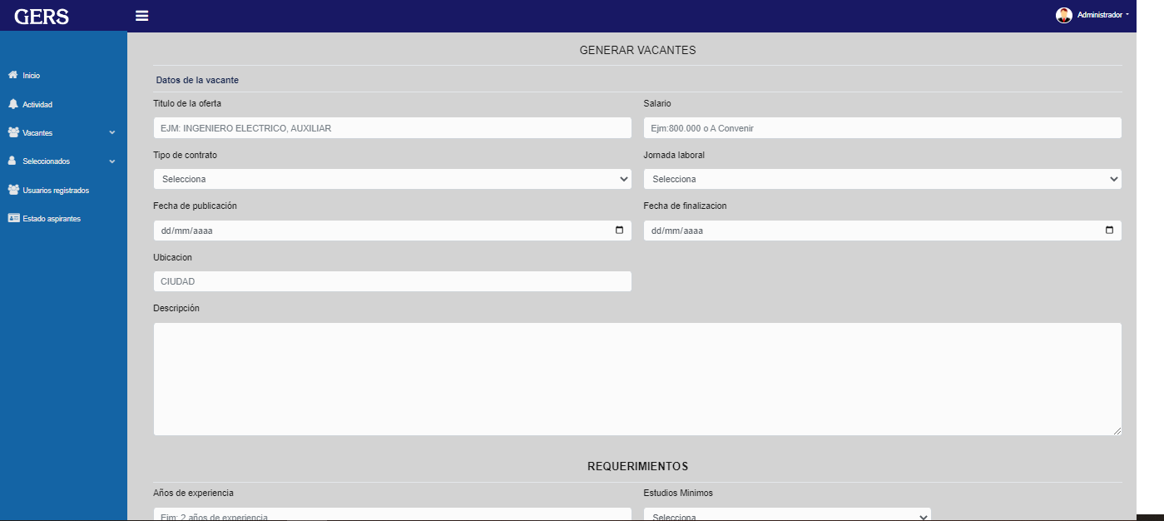

**Vacantes generadas**

En ésta opción el administrador podrá gestionar las vacantes generadas, podrá editar, eliminar y ver las personas que han aplicado.

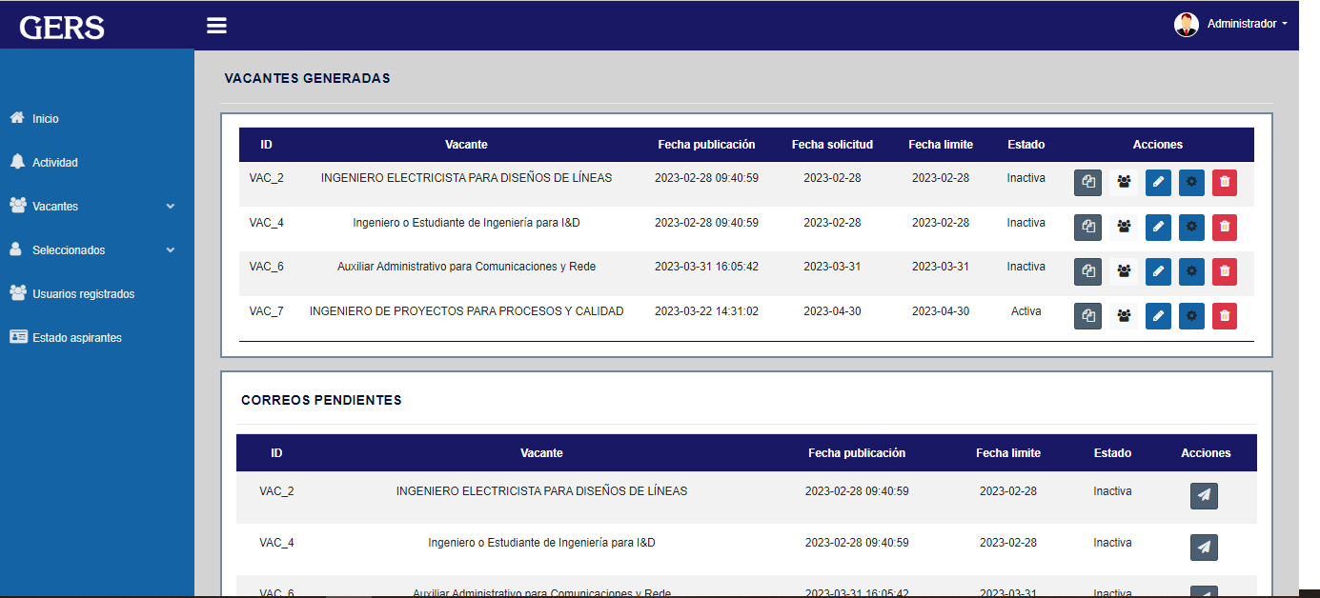

Al lado derecho de la pantalla podrá visualizar las “Acciones” que podrá llevar a cabo.

**Acciones/copiar vacante**

En el ícono “copiar vacante” se podrá realizar una copia de la vacante para publicar nuevamente.

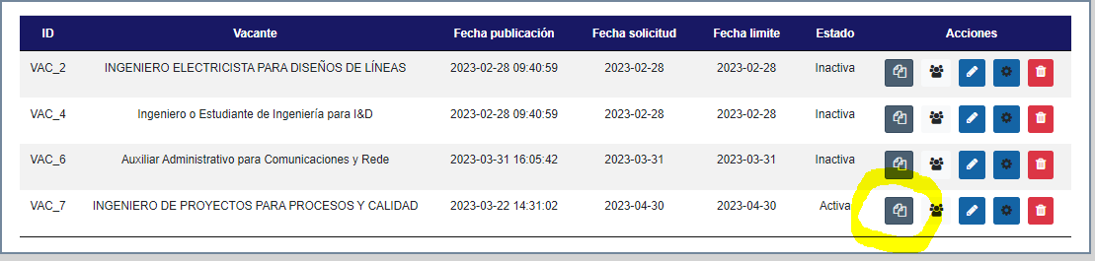

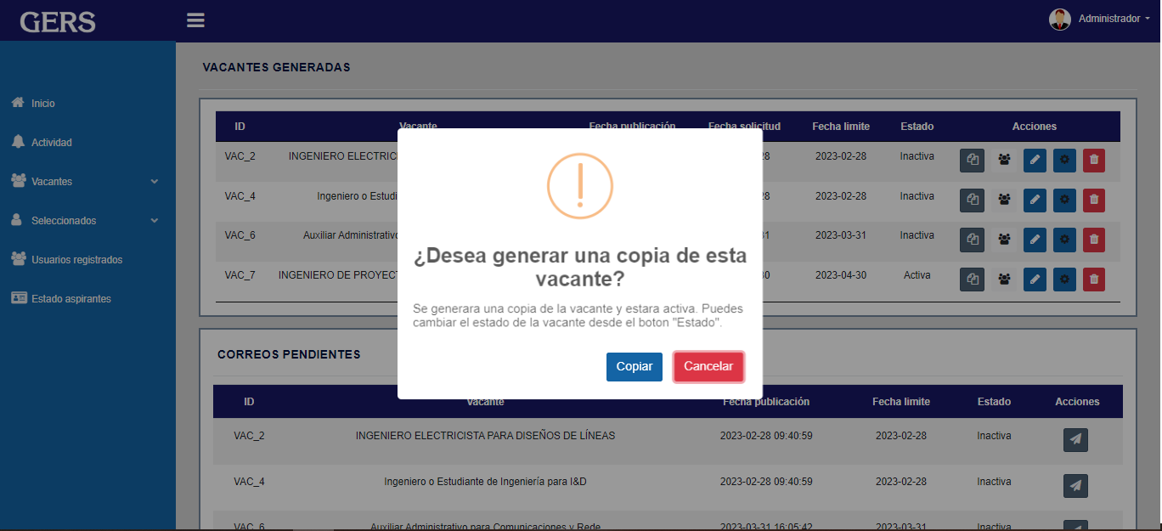

**Acciones/listado**

En el ícono “Listado” se podrán visualizar las personas que han aplicado a las vacantes y filtrarlos por área o actividad.

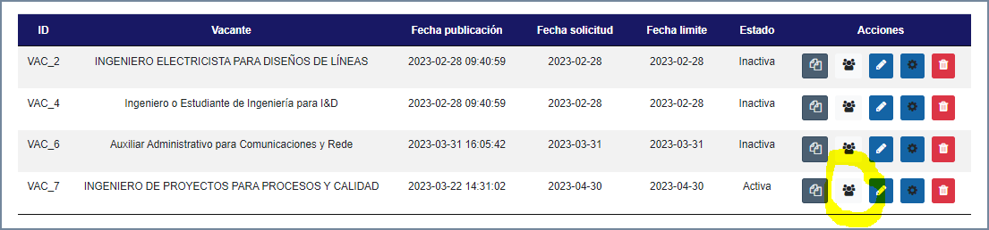

Se muestra una lista de aspirantes registrados

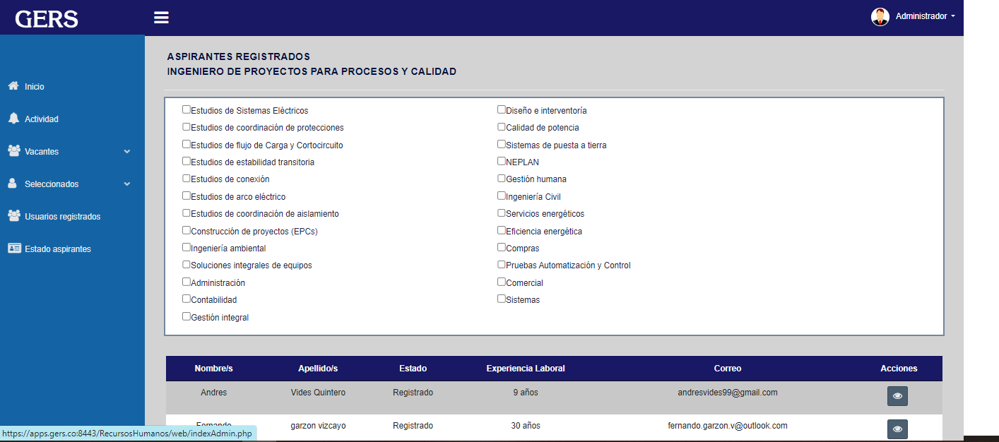

Se podrá actualizar el estado del proceso de selección haciendo clic en el ícono de acciones.

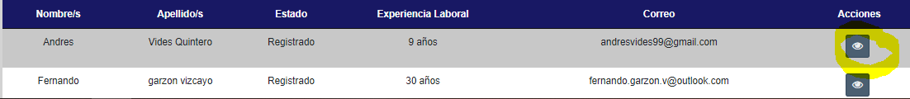

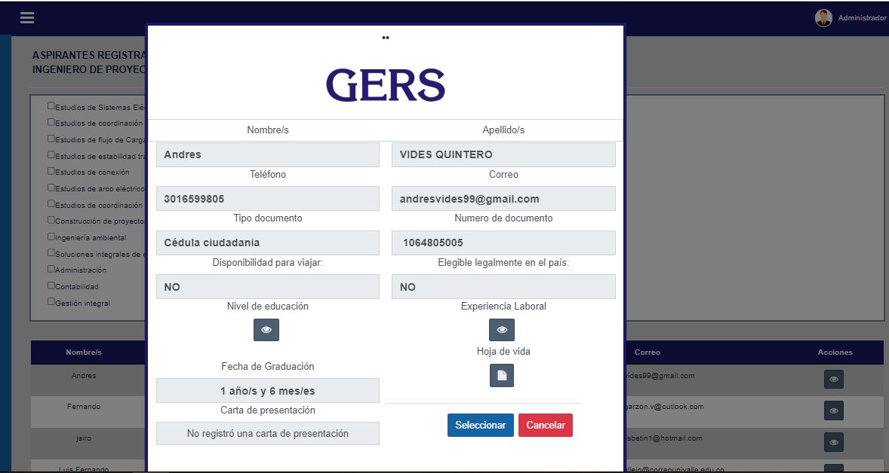

**Acciones/editar**

En el ícono “Editar” se podrán realizar las modificaciones a las vacantes publicadas.

Luego de los cambios hacer clic en el botón “Actualizar” para guardar cambios.

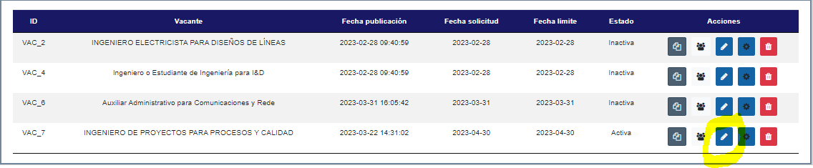

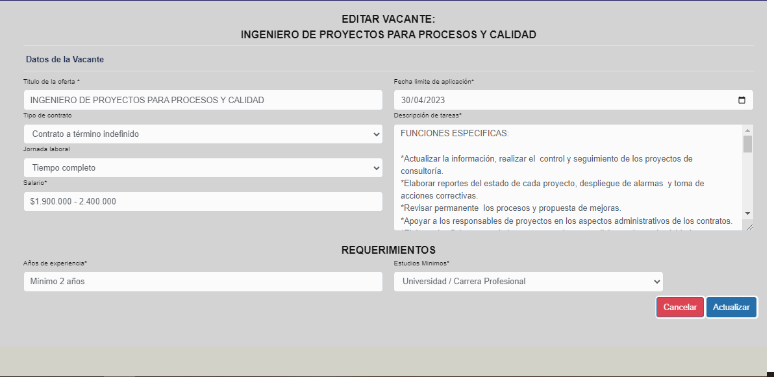

**Acciones/estado**

En ésta opción se podrá actualizar el estado de la vacante en activo o inactivo, una vez seleccionado el estado deberá hacer clic en el botón “Editar” para guardar cambios. 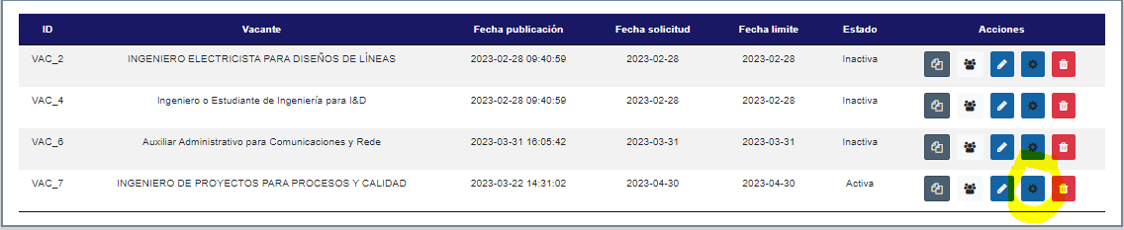

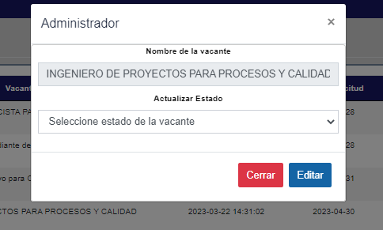

**Acciones/ Eliminar.**

Esta acción es para poder eliminar la vacante registrada.

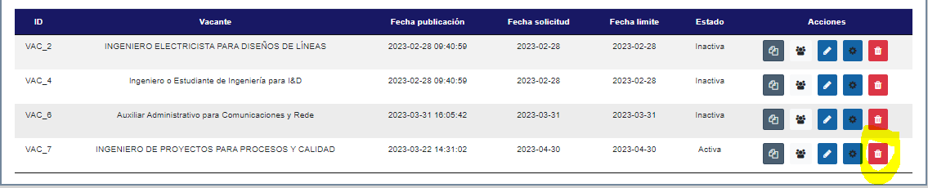

**Usuarios seleccionados/Postulados.**

**Seleccionados.**

Muestra a todos los usuarios seleccionados.

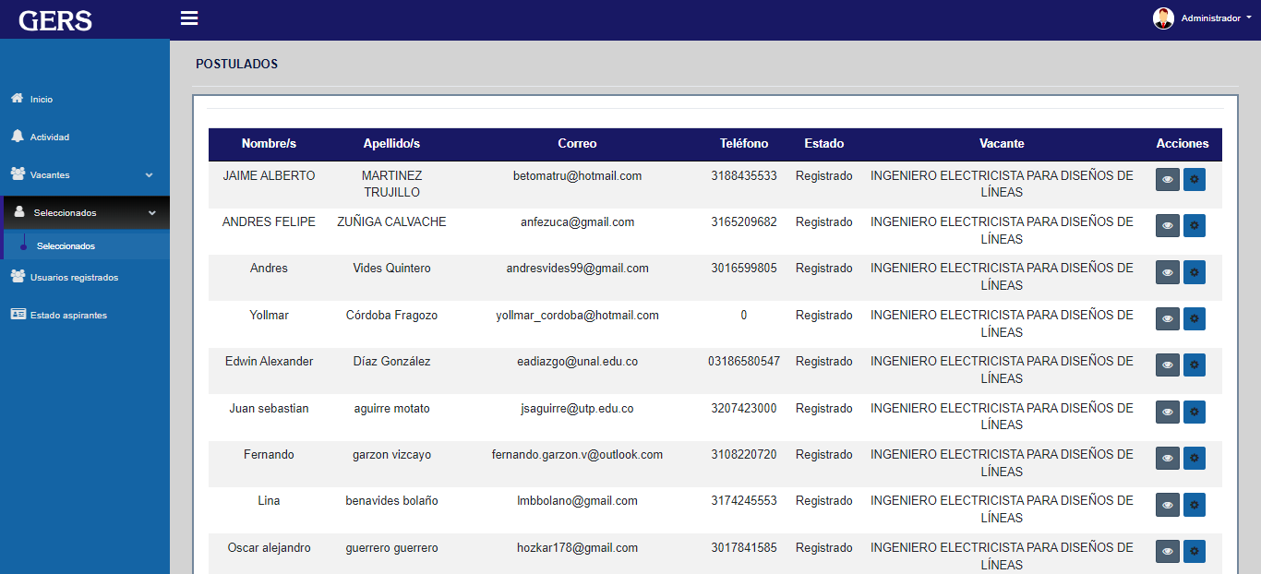

Luego hacer clic en el menú desplegable de la pestaña actualizar estado y seleccionar.

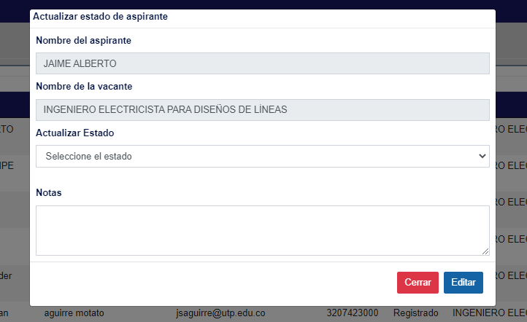

**Usuarios registrados.**

Se podrán visualizar los aspirantes que están registrados.

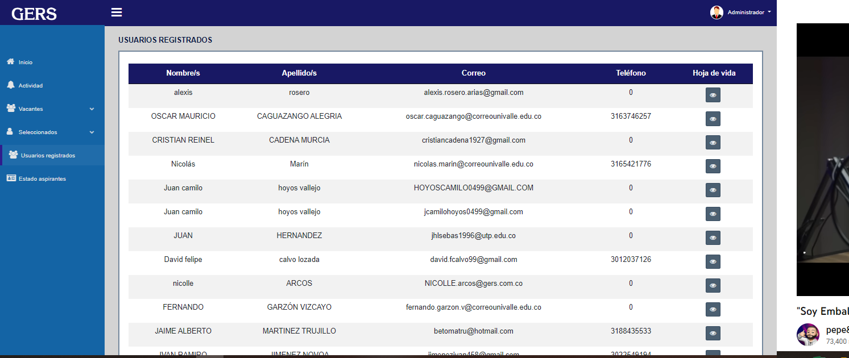

**Estado de aspirantes.**

En ésta pestaña el administrador podrá consultar el estado de los aspirantes seleccionados.

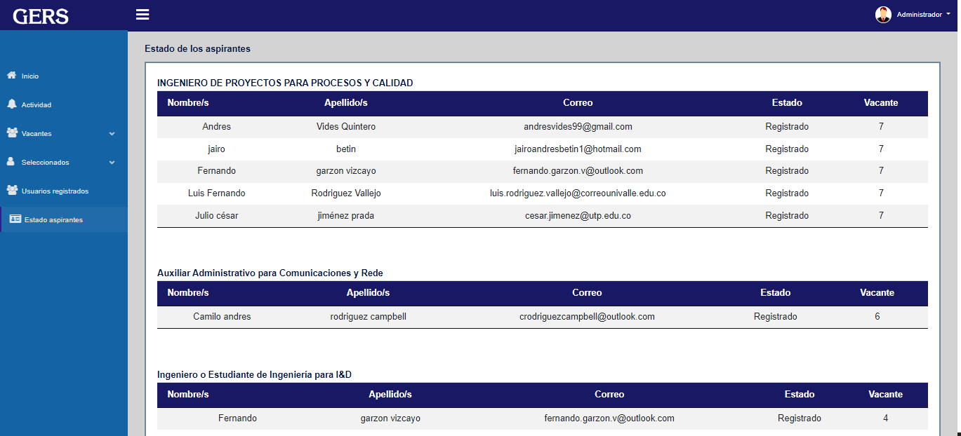

**Cerrar sesión**

En la parte superior derecha en el perfil “Administrador” se podrá cerrar la sesión haciendo clic en la opción “cerrar sesión”

